|  |  |  |  |  |  |
| --- | --- | --- | --- | --- | --- |
| Revisión |  | **Fecha** | **Descripción** | **Redactado por** | **Aprobado por** |
|  |  |  |  |  |  |
| 0.1 |  | 30/03/2017 |  | SR |  |

Evaluación .NET

|  |  |
| --- | --- |
| Prueba técnica  RRHH-P-PT-001  14/07/2017  Revisión 1.0 | Cliente: Eway  Proyecto:  Documentación Eway |

|  |  |
| --- | --- |
| Este documento contiene los enunciados para evaluar técnicamente postulantes para el puesto de desarrollador .NET. |  |

Comenzando a partir de un proyecto en blanco, se requiere que se entregue una aplicación utilizando MVC y EF que contenga:

* Inicio de sesión
* Un menú principal
* 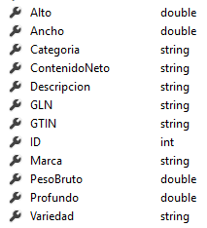Funcionalidad CRUD (Alta, Modificación, Vista de detalle, Borrado y Listado/búsqueda) para las entidades graficadas en el diagrama de clase más abajo.

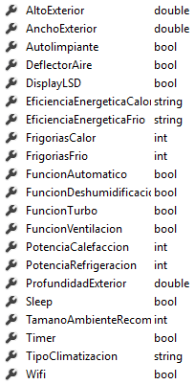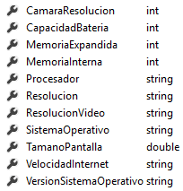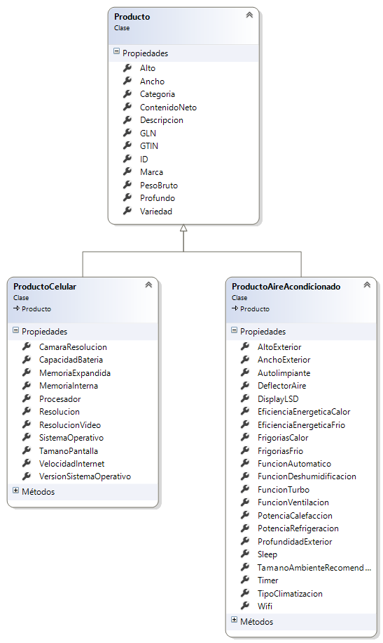

* Solo se pueden dar de alta objetos de las clases ProductoCelular y ProductoAireAcondicionado
* Se debe contar con las siguientes validaciones:
  + Son obligatorios los campos Alto, Ancho, ContenidoNeto, Descripción, GLN, GTIN, Marca, PesoBruto, Profundo y Variedad
  + Los campos GTIN y GLN deben ser números de 13 dígitos
  + La combinación GTIN + GLN debe ser única
* Debe haber 2 perfiles. Uno para la Empresa que puede dar de alta productos, modificar, eliminar, ver detalle y listar/buscar. Otro para Clientes que solo pueden listar/buscar y ver detalle.